4.4. Технологічні рішення

Основними об’єктами інноваційної інфраструктури проекту Технополіс П’ятихатки стануть: Міжнародний центр трансферу технологій «Інтегро» та IT-парк «Інтелелектроніка».
Технологічні рішення будівництва даних об’єктів будуть визначені сучасними тенденціями в будівництві бізнес-центрів. Особливостями проектування об’єктів стане врахування великої кількості факторів, у тому числі пожежних, санітарних і соціальних норм.
Можливі варіанти реалізації проектів:
Міжнародний центр трансферу технологій «Інтегро»
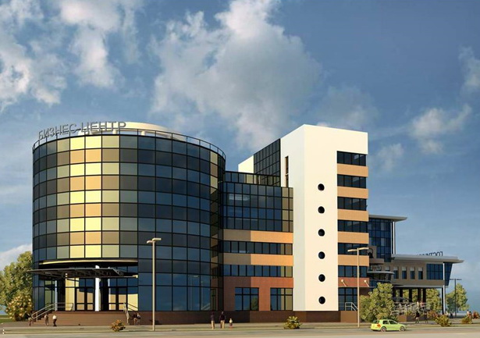
Рисунок 4.8 – Міжнародний центр трансферу технологій «Інтегро» (проектне рішення)
Загальна площа центру (по даним ескізного проекту) – 19900 кв. м, у тому числі:
- вертикальні комунікації – 628 кв. м
- корисні площі – 17315 кв.м, з них офісні – 14463 кв.м
- площі загального користування – 1957 кв.м.
Таблиця 4.4 – Корисні площі центру «Інтегро»
Призначення площ | Площа, кв. м
Підприємства громадського харчування (1 -2 поверхи) | 665
Торговельні площі, відділення банку, сфера послуг (1-2 поверхи) | 883
Виставковий зал (1 поверх) | 1200
Офісні та лабораторні площі (2-9 поверхи) | 14463
Кафе/бар (4 поверх) | 104
УСЬОГО: | 17315

IT-парк «Інтелелектроніка»
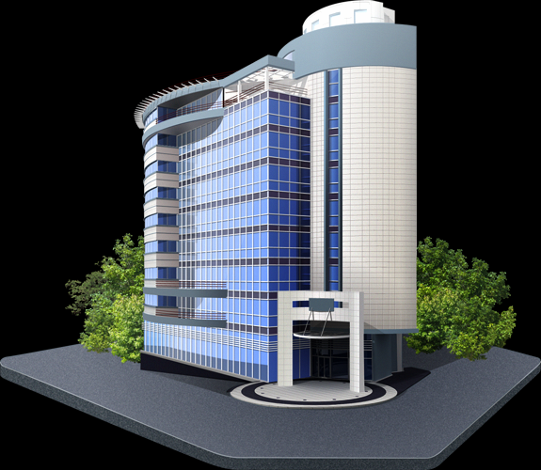
Рисунок 4.9 – IT-парк «Інтелелектроніка» (проектне рішення)
Таблиця 4.5 – Корисні площі IT-парк «Інтелелектроніка»
Призначення приміщень | Площа, кв. м
Бізнес-інкубатор | 400
Дата-центр | 400
Конференц-хол | 300
Пресс-центр | 250
Кімнати для ведення переговорів | 150
Підприємства громадського харчування (кафе, їдальня) | 500
Call-центр | 60
Копіювальный центр | 100
Студія виготовлення мультімедійної рекламної продукції | 100
Інженерно-технічний комплекс | 700
Управління IT-парку | 440
Офісні приміщення | 6200
Остаточно технологічні рішення будівництва об’єктів інфраструктури буду визначені архітектурною та проектною документацією з урахуванням Державних будівельних норм України.

